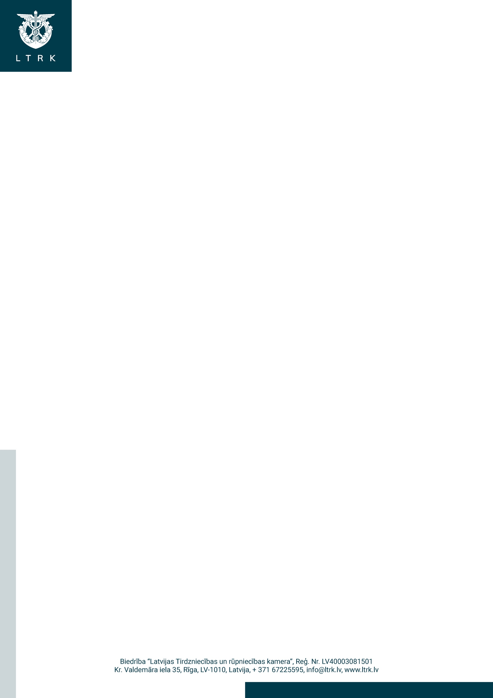
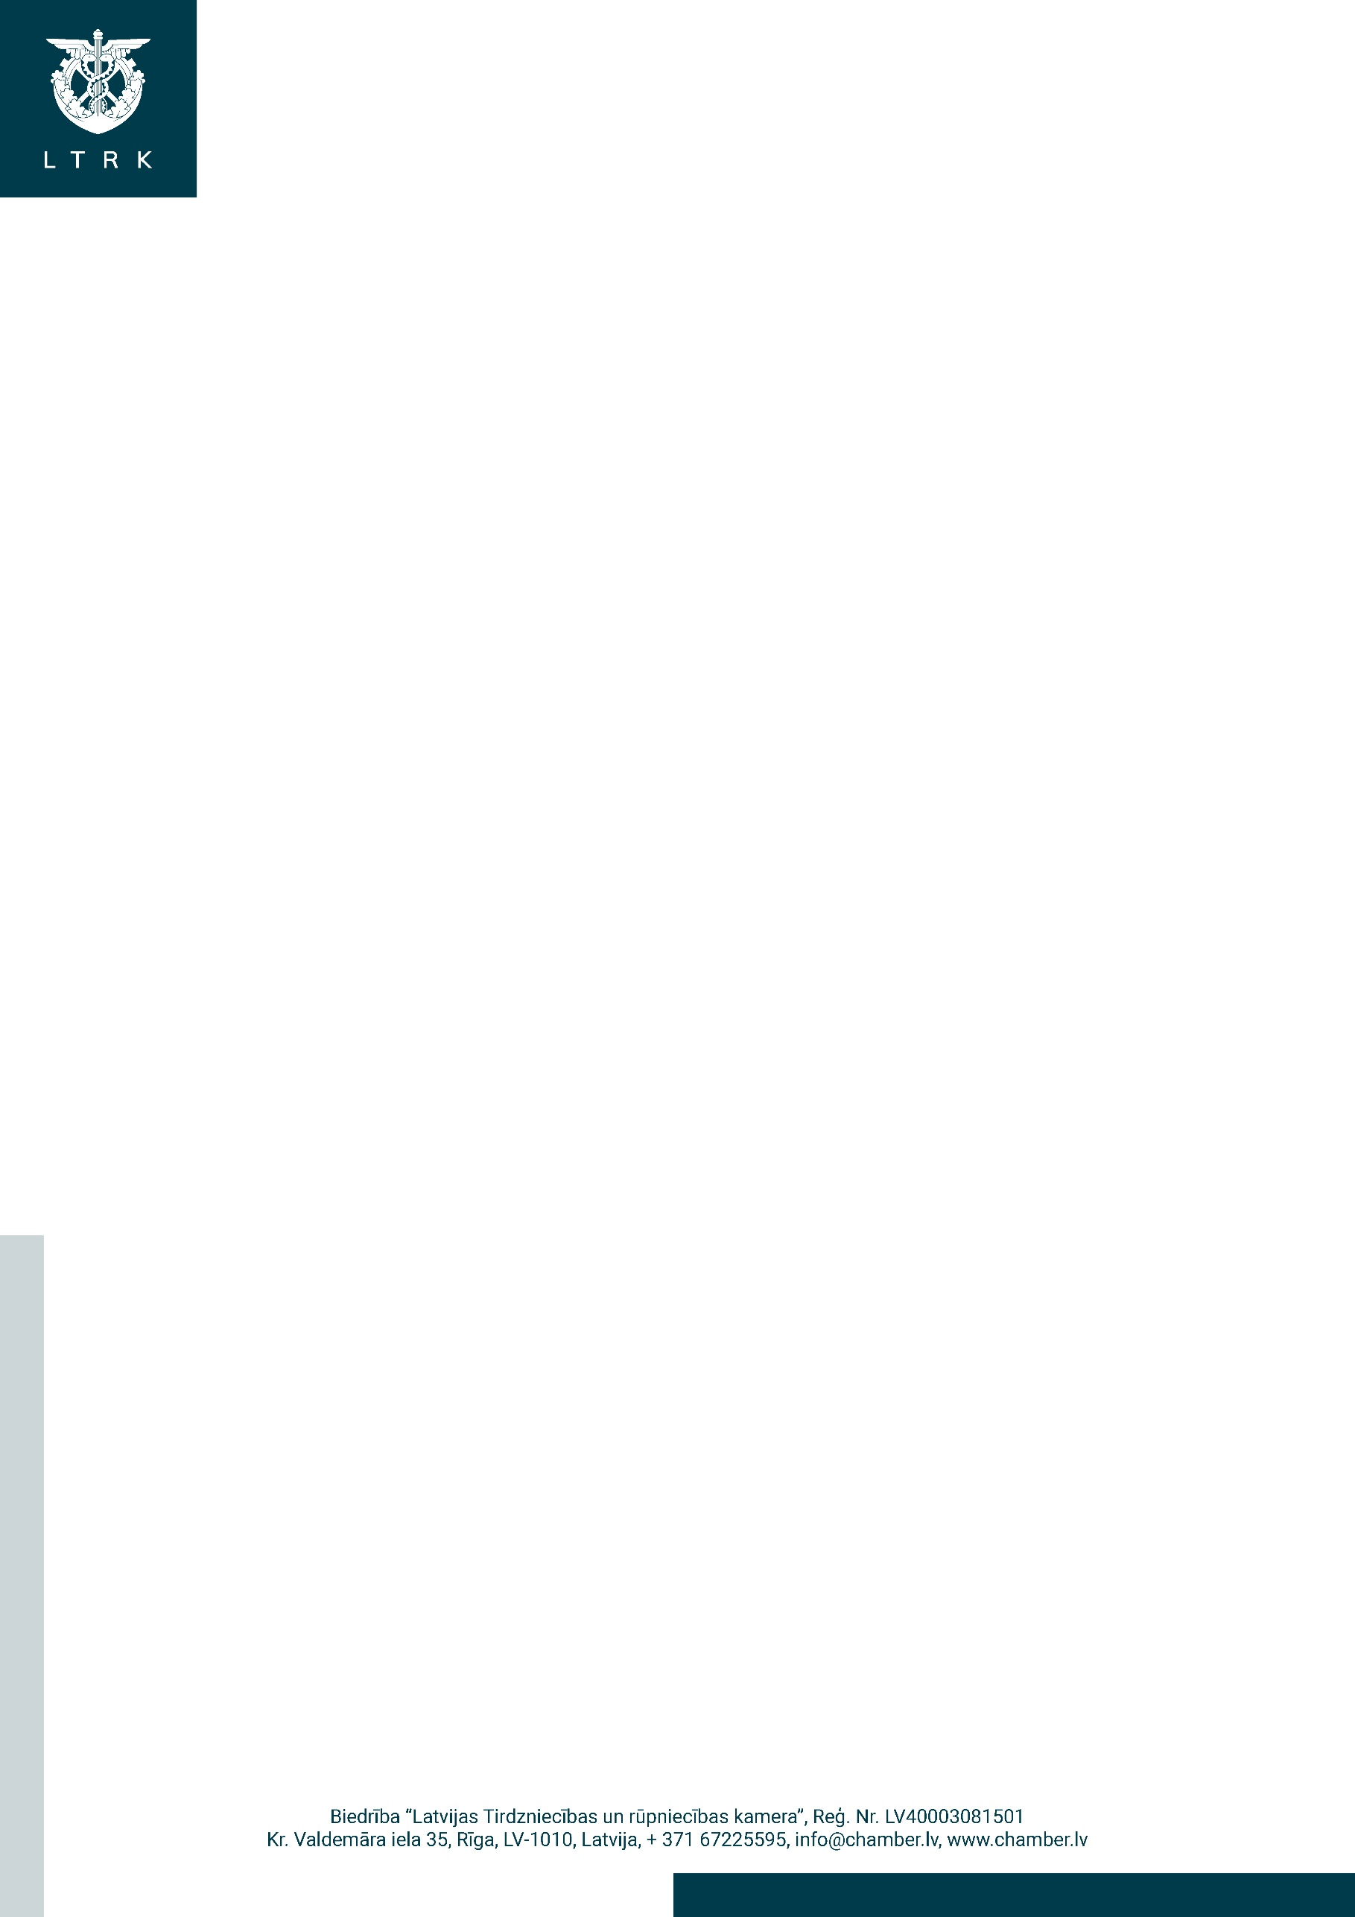

Rīgā

Vides aizsardzības un reģionālās attīstības ministrijai
pasts@varam.gov.lv
Datums skatāms laika zīmogā
Nr. 2022/999

Par Datu izplatīšanas un pārvaldības
platformas noteikumiem
(ID 22-TA-2640)

Latvijas Tirdzniecības un rūpniecības kamera (turpmāk – LTRK) ir iepazinusies ar Vides aizsardzības un reģionālās attīstības ministrijas (turpmāk – VARAM) izstrādāto noteikumu projektu "Datu izplatīšanas un pārvaldības platformas noteikumi" (ID 22-TA-2640) (turpmāk – Projekts). LTRK atzinīgi vērtē ieceres mērķi un to konceptuāli atbalsta, tomēr vēršam uzmanību uz sekojošiem būtiskiem apsvērumiem Projekta sakarā.
Projekta anotācijā ir norādīts, ka sākotnēji risinājuma izstrādes un eksperimentālās ekspluatācijas laikā slodzes sadalījuma (load balancing) un darbības atjaunošanas risinājumi tiks izvietoti Latvijas Nacionālās bibliotēkas datu centros, bet līdz 2023. gada beigām Datu izplatīšanas un pārvaldības platformas (turpmāk – DAGR) risinājumu tiek plānots izvērst arī Valsts akciju sabiedrībā “Latvijas Valsts radio un televīzijas centrs” (turpmāk – LVRTC) infrastruktūrā. LTRK ieskatā nav pieļaujama situācija, kurā Eiropas Savienības finansēta projekta īstenošanai nepieciešamais finansējums tiktu piešķirts iepriekš definētam uzņēmumam bez atlases konkursa un iepriekš noteiktiem kritērijiem. LTRK aicina pārskatīt Projektā iestrādāto LVRTC deleģējumu, lai tiktu nodrošināta godīga konkurence un lai netiktu radīts nepamatots valsts atbalsts vienam komersantam.
LTRK aicina jau šobrīd veikt tirgus izpēti, lai jaunizveidojamās DAGR sistēmas infrastruktūras izmitināšanas pakalpojums tiek noteikts atklātā konkursa kārtībā, ņemot vērā, ka tirgū pastāv vairāki tirgus dalībnieki, kuri spētu nodrošināt šo pakalpojumu. Tāpat aicinām arī definēt konkrētus kritērijus, kādiem potenciālajiem atlases dalībniekiem būtu jāatbilst, lai nodrošinātu tehniskās prasības augstā līmenī, tādējādi nodrošinot godīgas konkurences apstākļus un labai praksei atbilstošu pieeju Eiropas Savienības projekta finansējuma piešķiršanā un programmas realizācijā. LTRK lūdz precizēt Projekta anotāciju, izņemot attiecīgās atsauces uz DAGR sistēmas izmitināšanas funkciju nodošanu LVRTC.

Ar cieņu
valdes priekšsēdētājs Jānis Endziņš

DOKUMENTS IR PARAKSTĪTS
AR DROŠU ELEKTRONISKO PARAKSTU UN SATUR LAIKA ZĪMOGU

